Безопасное поведение

несовершеннолетних обучающихся

в летний (каникулярный) период

Лето – пора веселья и беззаботности. В этот период родителям необходимо быть чрезмерно внимательными, поскольку занятия в учебном заведении окончены, несовершеннолетние обучающиеся возвращаются домой. Обеспечить безопасность несовершеннолетних обучающихся летом – задача родителей. Поэтому ознакомление с правилами безопасности на период летних каникул чрезвычайно важно.
Пожарная безопасность

Пожар может возникнуть в любом месте и в любое время. Помните, что даже маленькая искра может привести к большой беде.

Напомните Вашим детям об основных правилах пожарной безопасности:
- Не пользоваться неисправными электроприборами.
- Не оставлять включенные электроприборы без присмотра, а уходя из дома выключать их из сети.
- Не бросать в огонь пустые флаконы от бытовых химических веществ, особенно аэрозоли!
- Разжигать костры следует в специально предназначенных для этого местах.
- Не поджигать сухую траву.
- Не прятаться при пожаре ни под кровать, ни в шкаф, ни в ванную комнату, нужно постараться покинуть квартиру!
- Если в квартире пахнет газом, не включать свет и не зажигать спички, необходимо немедленно вызвать газовую службу с мобильного телефона по номеру 104. Домашним телефоном пользоваться нельзя!
- При пожаре звонить 101, 112 (назвать свой адрес, телефон, фамилию и рассказать что горит)!

Безопасность на воде

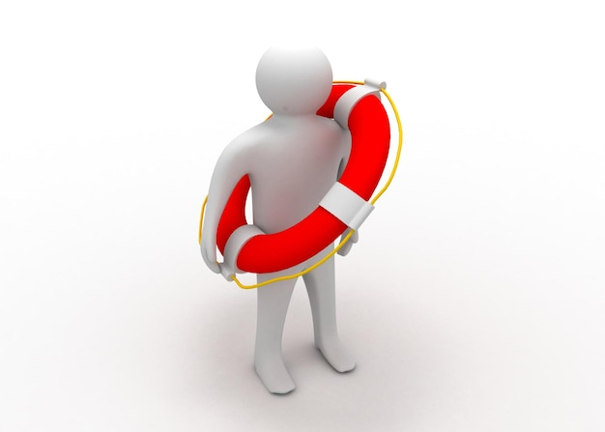
Уважаемые родители! Безопасность жизни несовершеннолетних обучающихся на водоёмах во многих случаях зависит только от Вас!
В связи с наступлением жаркой погоды, в целях недопущения гибели на водоёмах в летний период обращаемся к Вам с убедительной просьбой: провести разъяснительную работу о правилах поведения на природных и искусственных водоёмах и о последствиях их нарушения. Этим Вы предупредите несчастные случаи с Вашими детьми на воде. Поэтому перед поездкой на место отдыха следует изучить некоторые рекомендации:
- Купаться следует только в специально оборудованных местах.
- Лучшее время для купания – утро или вечер, когда солнце греет, но нет опасности перегрева.
- Продолжительность купания зависит от температуры воздуха и воды, силы ветра. Наиболее благоприятные условия: ясная безветренная погода от +25°С и вода не ниже +18°C.
- Не стоит купаться натощак или сразу после еды. Делать это лучше через полтора часа после приема пищи.
- Не заплывать за буйки и нырять в неизвестных местах водоёма, поскольку камни и ветки деревьев часто приводят к травмам.
- Во избежание солнечных ожогов необходимо смазывать кожу специальными солнцезащитными средствами.
- Не купаться во время грозы.
- При катании на плавательных средствах необходимо строго соблюдать правила их эксплуатации.

Помните! Только неукоснительное соблюдение мер безопасного поведения на воде может предупредить беду.

Правила безопасного пользования интернетом
Благодаря интернету люди могут общаться друг с другом, делиться своими фотографиями, делать покупки, смотреть видео, учиться и даже работать удаленно. Уважаемые родители, напомните Вашим детям основные правила безопасно пользования интернетом:
Использовать только сложные логины и пароли.
Хороший логин и пароль – это сложная комбинация, в которой используются заглавные и строчные буквы, цифры и символы. Желательно пользоваться разными сочетаниями логинов и паролей для разных сайтов. Установить антивирусные программы.
Важно не просто пользоваться антивирусными программами, но и периодически обновлять их базы данных.
Быть внимательными к соединениям Wi-Fi.
Общедоступные соединения есть, например, в кафе, торговых центрах и аэропортах. Не используйте их, если собираетесь вводить логины, пароли, либо совершать оплату услуг и товаров через интернет.
Не передавать конфиденциальные сведения.
Не пересылайте пароли, логины, паспортные данные, ПИН-коды и прочую подобную информацию в мессенджерах, чатах или по электронной почте.
Не открывать подозрительные письма.
Прежде, чем открыть письмо, пришедшее на электронную почту, прочитайте заголовок и посмотрите, с какого адреса оно было отправлено. Если тема вам неинтересна, заголовок составлен с грубыми ошибками, адрес представляет собой хаотичное нагромождение символов, сразу отправляйте письмо в корзину.
Быть внимательными переходя по ссылкам.
Критически относитесь к сообщениям, которые прислали незнакомцы, к яркой рекламе, всплывающей на разных сайтах. Попадая случайным образом на такие странички следует немедленно их закрыть, ничего не загружать.
Вы несете ответственность за то, что размещаете в сети.
Информация, которую вы размещаете, не должна смущать ни вас, ни других. Вы должны помнить, что размещение изображений с насилием или обнаженными людьми, незаконно, и вас могут привлечь к ответственности.

